Laboratorijska vežba 1

OMOV ZAKON

Formirati jednostavno kolo koje se sastoji od naponskog izvora, ampermetra i otpornika, slika 1.1.
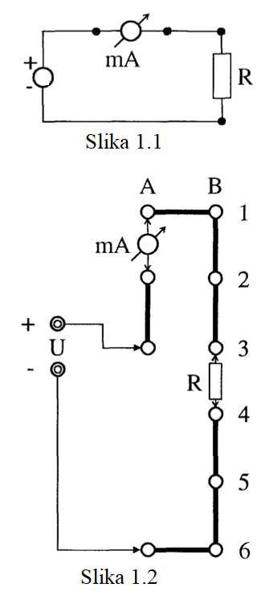
Povezivanje ostvariti sledeći uputstvo prikazano na slici 1.2.
Napajanje makete treba da je isključeno prilikom povezivanja šeme.
Multimetar konfigurisati da radi kao miliampermetar na opsegu 20 mA.
Preklopnikom odabrati naponski izvor vrednosti 2 V.
U kolo povezati otpornik nazivne vrednosti 1 kΩ.
Uključiti napajanje makete.
Očitati vrednost struje i zapisati u tabelu 1.
Preklopnikom menjati vrednost napona naponskog izvora, očitavati i beležiti vrednosti struje u tabelu.
Ponoviti postupak za otpornik nazivne vrednosti 2 kΩ.
Ponoviti postupak za rednu vezu otpornika 1 kΩ i 2 kΩ.
Ponoviti postupak za paralelnu vezu otpornika 1 kΩ i 2 kΩ.
Po završenim merenjima isključiti napajanje makete.
Dobijene rezultate merenja prikazati na grafiku na slici 1.3. Kroz tačke koji pripadaju jednoj otpornosti metodom minimalnih kvadratnih odstupanja provući pravu liniju koja prolazi kroz koordinatni početak.
Odrediti koeficijent pravca prave (tangens ugla koji prava zaklapa sa pozitivnim delom horizontalne ose).
Šta predstavlja dobijeni koeficijent pravca?
U kakvoj vezi je dobijeni rezultat sa vrednošću otpornosti?

Tabela 1. Izmerene vrednosti struje u mA
U (V)  R (kΩ) | 2 | 4 | 6 | 8 | 10 | koeficijent pravca
1
2
1 + 2
1 ║ 2

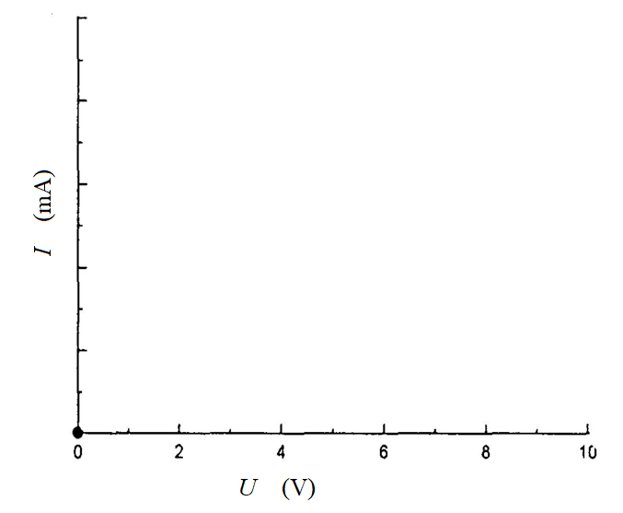
Slika 1.3. Grafički prikaz rezultata merenja u obliku I=f(U)

ZAKLJUČAK:

Isključiti napajanje makete. Preklopnikom podesiti vrednost naponskog izvora na 2 V. Postaviti otpornik nazivne vrednosti 1 kΩ. Uključiti napajanje makete. Izmeriti i zabeležiti vrednost struje u Tabelu 2. Ponoviti merenje za otpornosti nazivnih vrednosti koje su date u tabeli 2. Zatim ponoviti postupak za ostale vrednosti napona definisane u Tabeli 2.
Tabela 2. Izmerene vrednosti struje u mA
R (kΩ)  U (V) | 1 | 2 | 3 | 4 | 5
2
4
6
8
10

Nacrtati dobijene rezultate na grafik prikazan na slici 1.4. Tačke dobijene za jednu vrednost napona spojiti dužima.
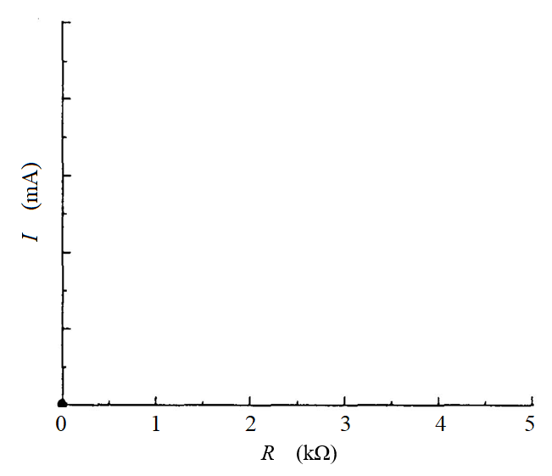
Slika 1.4. Grafički prikaz rezultata merenja u formi I=f(R)
KIRHOFOV NAPONSKI ZAKON
Za proveru Kirhofovog naponskog zakona povezati šemu prikazanu na slici 1.5. Šema se sastoji od naponskog izvora i tri redno vezana otpornika nazivnih vrednosti 1 kΩ, 2 kΩ i 2 kΩ.
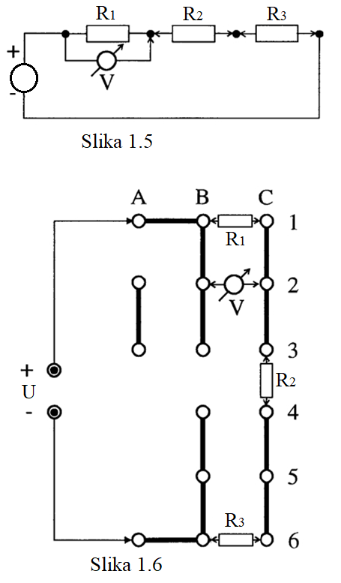
Isključiti napajanje makete. Povezivanje izvršiti u skladu sa ilustracijom na slici 1.6.
Multimetar konfigurisati da radi kao voltmetar na opsegu 20 V jednosmernog napona.
Uključiti napajanje makete. Preklopnikom odabrati napon izvora 10 V. Voltmetar vezati paralelno izvoru (između tačaka B3 i B4) i zabeležiti vrednost napona U₀ u Tabelu 3.
Izmeriti napon U₁ na krajevima R₁ (vezivanjem voltmetra paralelno između tačaka B2 i C2), napon U₂ na krajevima R₂ (C2 i C5) i napon U₃ na krajevima R₃ (B5 i C5). Sve izmerene rezultate uneti u Tabelu 3. Krajeve voltmetra je potrebno priključiti tako da se dobiju pozitivne vrednosti izmerenih napona.
Proveriti da li je suma napona na redno vezanim otpornicima jednaka vrednosti napona koju daje naponski izvor.
Ponoviti merenje za ostale vrednosti napona izvora definisane u Tabeli 3.

Tabela 3. Vrednosti napona u V
U_{i} (V)  U (V) | U₀ | U₁ | U₂ | U₃ | U₀-(U₁+ U₂+ U₃)
10
8
6
4
2

KIRHOFOV STRUJNI ZAKON
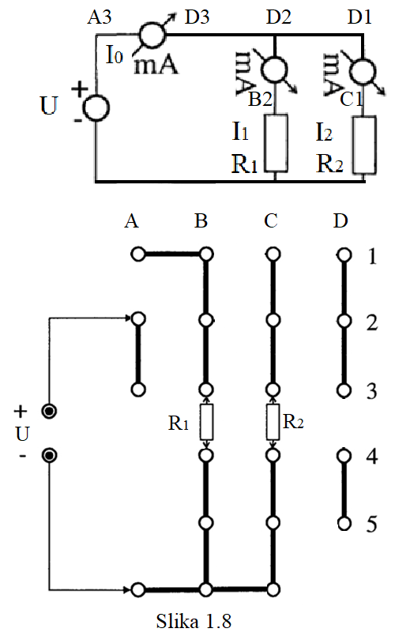
Za proveru strujnog Kirhofovog zakona povezati šemu prikazanu na slici 1.7. Elementi šemu su naponski izvor, dva otpornika (R₁ = 1 kΩ i R₂ = 2 kΩ) i tri ampermetra.
Isključiti napajanje makete. Povezati šemu korišćenjem ilustracije na slici 1.8.
Tri multimetra konfigurisati da rade kao ampermetri na opsegu 20 mA u jednosmernom režimu.
Miliampermetar koji meri struju I₀ povezati između tačaka A3 i D3. Miliampermetar koji meri struju I₁ povezati između tačaka B2 i D2. Miliampermetar koji meri struju I₂ povezati između tačaka C1 i D1.
Miliampermetre treba vezati tako da se dobiju pozitivne vrednosti struja.
Tačke D1, D2 i D3 su iskorišćene kao čvorište u kojem je vezan po jedan kraj sva tri primenjena ampermetra.
Uključiti napajanje makete. Izmeriti i zapisati u Tabelu 4. vrednosti struja.
Proveriti da li je zbir struja kroz otpornike jednak struji koju daje naposnki izvor.

Tabela 4. Vrednosti struja u mA
I_{i} (mA)  U (V) | I₀ | I₁ | I₂ | I₀-(I₁+ I₂)
10
8
6
4
2

